|  |  |
| --- | --- |
| BỘ GIÁO DỤC VÀO ĐÀO TẠO | CỘNG HÒA XÃ HỘI CHỦ NGHĨA VIỆT NAM |
| **TRƯỜNG ĐẠI HỌC SƯ PHẠM HÀ NỘI** | **Độc lập – Tự do – Hạnh phúc** |

**ĐỀ THI TUYỂN SINH**

**VÀO TRƯỜNG TRUNG HỌC PHỔ THÔNG CHUYÊN 2016**

**Môn thi:** Toán

(Dùng cho mọi thí sinh thi vào chuyên Toán và chuyên Tin)

Thời gian làm bài: 150 phút

**Câu 1 (1,5 điểm).** Chứng minh biểu thức sau nhận giá trị nguyên dương với mọi giá trị nguyên dương của n:



**Câu 2 (2,5 điểm).**

1. Tìm các số nguyên dương x,y thỏa mãn:



1. Tìm số thực x,y thỏa mãn:

.

**Câu 3 (2,0 điểm).** Cho S là tập hợp các số nguyên dương n có dạng , trong đó x,y là các số nguyên. Chứng minh rằng:

1. Nếu thì .
2. Nếu và N chẵn thì N chia hết cho 4 và .

**Câu 4 (3,0 điểm).** Cho tam giácnhọn Kẻ đường caoĐường tròn đường kínhcắt các cạnh  tương ứng tại và Đường thẳng cắt đường thẳngtại 

1. Chứng minh là tứ giác nội tiếp.
2. Chứng minh rằng.
3. Đường thẳngcắt tương ứng tạivà  đường thẳngcắt tương ứng tạivà Chứng minh rằng và đồng quy.

**Câu 5 (1,0 điểm).** Giả sử mỗi điểm của một mặt phẳng được tô bởi một trong 3 màu xanh, đỏ, vàng. Chứng minh rằng tồn tại ba điểm cùng màu là ba đỉnh của một tam giác cân.

**-Hết-**

*(Thí không được sử dụng tài liệu. Cán bộ coi thi không giải thích gì thêm)*

**Hướng dẫn giải và đáp án**

**Câu 1 (1,5 điểm).**

Xét với n nguyên dương ta có:





Vậy 

Vì n nguyên dương nên nên ta có điều phải chứng minh.

**Câu 2 (2,5 điểm).**

a) Trước tiên ta chứng minh . Thật vậy:

Nếu .

Nếu . Xét số dư của cho 5 với x có dạngta được các dư tương ứng là 0, 1, 3, 2, 4 đôi một khác nhau nên .

Thử lần lượtvới x,y có dạng vào biểu thức thì chỉ có thỏa mãn.

Vậy nhận xét được chứng minh.

Quay trở lại bài toánvì vế phải dương nên  xét (x,y)=d thì nguyên tố cùng nhau .

Gỉa sử tồn tại q nguyên tố thỏa mãn  thì hoặc lại có cùng chia hết cho q (vô lý).

Vậy lại có theo nhận xét đã chứng minh có nên không chia hết cho 5.

Vì nên . Xét:

Nếu thì không có thỏa mãn.

Nếu thì (thỏa mãn).

Nếu thì .

Đặt x = 3d, y = 2d d = 65.

Vậy 2 nghiệm là (x,y) = (195,130).

b) Điều kiện xác định .



Vì . Dấu “=” xảy ra khi x=y=2.

Vậy x=y=2.

**Câu 3 (2,0 điểm).**

a) Đặt . Ta có: (đpcm).

b) Xét . N chẵn nên u,v cùng tính chẵn lẻ. Khi đó:.

Vì u,v cùng tính chẵn lẻ nênđều là các số nguyên nên và (đpcm)

**Câu 4 (3,0 điểm).**

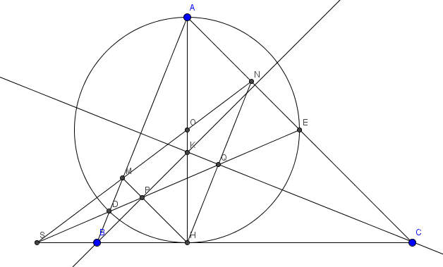

a) Ta có là tứ giác nội tiếp (cùng phụ với ) là tứ giác nội tiếp (Tổng 2 góc đối bằng 180o) (đpcm).

b) Ta có O là tâm đường tròn đường kính AH nên O là trung điểm AH. Vì AH vuông góc với SH tại H nên SH là tiếp tuyến của đường tròn tâm O. Khi đó (góc giữa tiếp tuyến với dây cung và góc nôi tiếp cùng chắn cung ). Xét:

và có chung và nên 



và có chung và (cùng bù ) nên 

(đpcm).

c) Gọi K là giao điểm của BP và CQ. Áp dụng định lý Menelauyt cho các tam giác ta có:

với A, N, C thẳng hàng nên 

với K, Q, C thẳng hàng nên 

với H, Q, N thẳng hàng nên 

Nhân theo vế ta có: . Áp dụng Menelauyt đảo vào với 3 điểm A, K, H ta được A, K, H thẳng hàng. (đpcm).

**Câu 5 (1,0 điểm).**

Giả sử không tồn tại tam giác cân nào có 3 điểm cùng màu.

Dễ thấy trên mặt phẳng tồn tại ít nhất 2 điểm cùng màu. Giả sử là 2 điểm A, B màu xanh. Dựng tam giác ABC đều thì C không thể màu xanh nên không mất tính tổng quát ta giả sử rằng C màu đỏ. Dựng đường tròn tâm C đi qua A, B như sau:

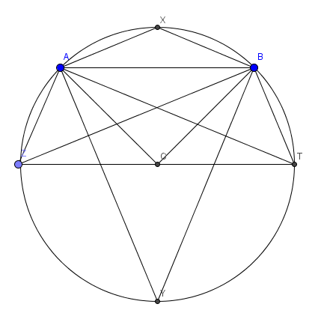

Trên đường tròn xét 4 điểm X, Y, Z, T là trung điểm cung nhỏ, cung lớn AB và trung điểm 2 cung XY. Dễ thấy các tam giác ABX, ABY, ABZ, ABT đều là những tam giác cân. Do đó X, Y, Z, T đều không thể có màu xanh. Mặt khác nếu trong 4 điểm đó có 2 điểm màu đỏ thì cùng với C tạo thành tam giác cân, vô lý. Vậy nhiều nhất chỉ có 1 điểm màu đỏ và điểm còn lại là ít nhất 3 điểm vàng. 3 điểm đó tạo thành tam giác cân, trái với giả sử. Vậy điều giả sử là sai, ta có điều phải chứng minh.